重庆市涪陵区水利局文件

涪水许可〔2024〕3号

重庆市涪陵区水利局
关于涪陵液化天然气（LNG）工厂二期项目
水土保持方案准予行政许可的决定

重庆中石化通汇能源有限公司：
你单位送交的《涪陵液化天然气（LNG）工厂二期项目水土保持方案报告书》收悉。经审查，该方案符合法定条件，决定准予行政许可。
一、水土保持方案主要指标及内容
（一）建设期水土流失防治责任范围为63966.9m²。
（二）水土流失防治执行西南紫色土区建设类项目一级标准。
（三）水土流失防治目标为：水土流失治理度97%，土壤流失控制比1.0，渣土防护率92%，林草植被恢复率97%，林草覆盖率4.06%。
（四）水土流失防治责任范围为项目建设防治区等1个防治区；防治措施包括排水沟、植草绿化等。
（五）建设期水土保持补偿费在《重庆市涪陵区水务局关于涪陵液化天然气（LNG）工厂水土保持方案报告书的批复》（涪水许可〔2015〕22号）方案已缴纳，本方案不再缴纳。
二、你单位在项目建设中应全面落实水土保持法的各项要求，并重点做好以下工作：
（一）按照批准的水土保持方案，做好水土保持后续设计，加强施工组织和管理工作，切实落实水土保持设施与主体工程同时设计、同时施工、同时投产使用的“三同时”制度。
（二）严格按方案要求落实各项水土保持措施。各类施工活动要严格限定在用地范围内，严禁随意占压、扰动和破坏地表植被。做好表土的剥离和弃渣综合利用。工程弃土应当堆放在水土保持方案确定的合规的专门存放地，并采取措施保证弃渣安全，不产生新的危害。在水土保持方案确定的弃渣场以外新设弃渣场的，或者因弃渣量增加导致弃渣场等级提高的，生产建设单位应当开展弃渣减量化、资源化论证，在弃渣前编制水土保持方案补充报告，并完成弃渣场变更审批手续。根据方案要求合理安排施工时序和水土保持措施实施进度，做好临时防护措施，严格控制施工期间可能造成的水土流失。
（三）切实做好水土保持监测工作。
（四）切实做好水土保持工程施工监理。
三、本项目的地点、规模如发生重大变化，或者水土保持方案实施过程中水土保持措施发生重大变更，应补充或修改水土保持方案报我局审批。
四、本项目完工后业主单位必须自行组织或委托第三方机构开展水土保持设施验收，明确验收结论，公开验收情况，并向我局报备验收材料。
五、本行政许可有效期为三年，自签发之日起计算。期满后，若该工程未开工建设，本许可决定自行失效。

附件：1．涪陵液化天然气（LNG）工厂二期项目水土保持
方案特性表
2．涪陵液化天然气（LNG）工厂二期项目水土保持
方案报告书专家评审意见

重庆市涪陵区水利局
2024年1月3日

附件1
涪陵液化天然气（LNG）工厂二期项目
水土保持方案特性表

项目名称 | 涪陵液化天然气（LNG）工厂二期项目 |  | 流域管理机构 |  |  | 长江水利委员会
涉及省（市、区） | 重庆市 | 涉及地市或个数 | — |  |  | 涉及区县或个数 |  | 涪陵区
项目规模 | 新建液化天然气（LNG）生产线，日加工天然气100万m³，气源为中国石化重庆区块页岩气资源，补充气源来自川气东输梓白线 |  | 总投资（万元） | 49539 |  | 土建投资（万元） |  | 39631
动工时间 | 2023年12月 | 完工时间 | 2024年11月 |  |  | 设计水平年 |  | 2024年
工程占地（hm²） | 6.40 | 永久占地（hm²） | 6.40 |  |  | 临时占地（hm²） |  | /
土石方量（万m³） |  | 挖方 | 填方 |  |  | 借方 |  | 弃方
 |  | 0.21 | 0.21 |  |  | / |  | /
重点防治区名称 |  | 三峡库区国家级水土流失重点治理区和重庆市水土流失重点治理区
地貌类型 |  | 溶蚀低山丘陵地貌区 | 水土保持区划 |  |  | 西南紫色土区
土壤侵蚀类型 |  | 水力侵蚀 | 土壤侵蚀强度 |  |  | 轻度
防治责任范围面积（hm²） |  | 6.40 | 容许土壤流失量  [t/（(km²·a)）] |  |  | 500
土壤流失预测总量（t） |  | 260 | 新增土壤流失量（t） |  |  | 157
水土流失防治标准执行等级 |  | 西南紫色土区建设类一级防治标准
防治指标 | 水土流失治理度（%） | 97 | 土壤流失控制比 |  |  | 1.0
防治指标 | 渣土防护率（%） | 92 | 表土保护率（%） |  |  | /
防治指标 | 林草植被恢复率（%） | 97 | 林草覆盖率（%） |  |  | 4.06
防治措施  及工程量 | 防治分区 | 工程措施 | 植物措施 |  |  | 临时措施
防治措施  及工程量 | 项目建设防治区 | 主体已列：排水明沟990m | 主体已列：植草绿化2570m² |  |  | 方案新增：临时排水沟350m，临时沉砂池1座，防雨布覆盖1000m²
投资（万元） |  | 17.82（新增0） | 15.42（新增0） |  |  | 0.70（新增0.70）
水土保持总投资（万元） |  | 58.43（新增25.19） | 独立费用（万元） |  | 7.83 | 预备费（万元） | 0.92
监理费（万元） |  | / | 监测费（万元） |  | 6.78 | 补偿费（元） | 89553.80（已征）
方案编制单位 |  | 重庆隆湖工程设计  咨询有限公司 | 建设单位 |  |  | 重庆中石化通汇能源有限公司
法定代表人 |  | 代数 | 法定代表人 |  |  | 刘华斌
地址 |  | 重庆市渝北区新南路203号 | 地址 |  |  | 重庆市涪陵区白涛石化大道1号
邮编 |  | 401147 | 邮编 |  |  | 408017
联系人及电话 |  | 贾桃涛/135 2739 3879 | 联系人及电话 |  |  | 安康/18290568527
传真 |  | 023-68614438 | 传真 |  |  | /
电子信箱 |  | 120900827 @qq.com | 电子信箱 |  |  | /

附件2

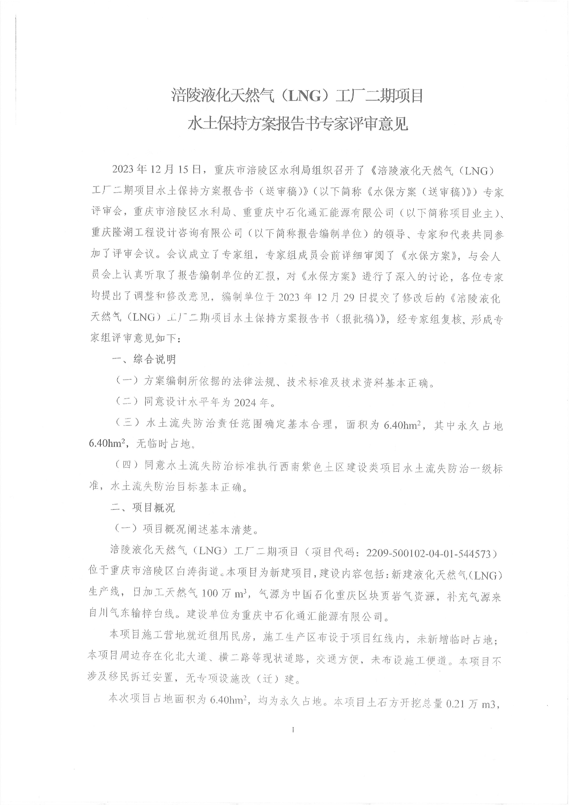
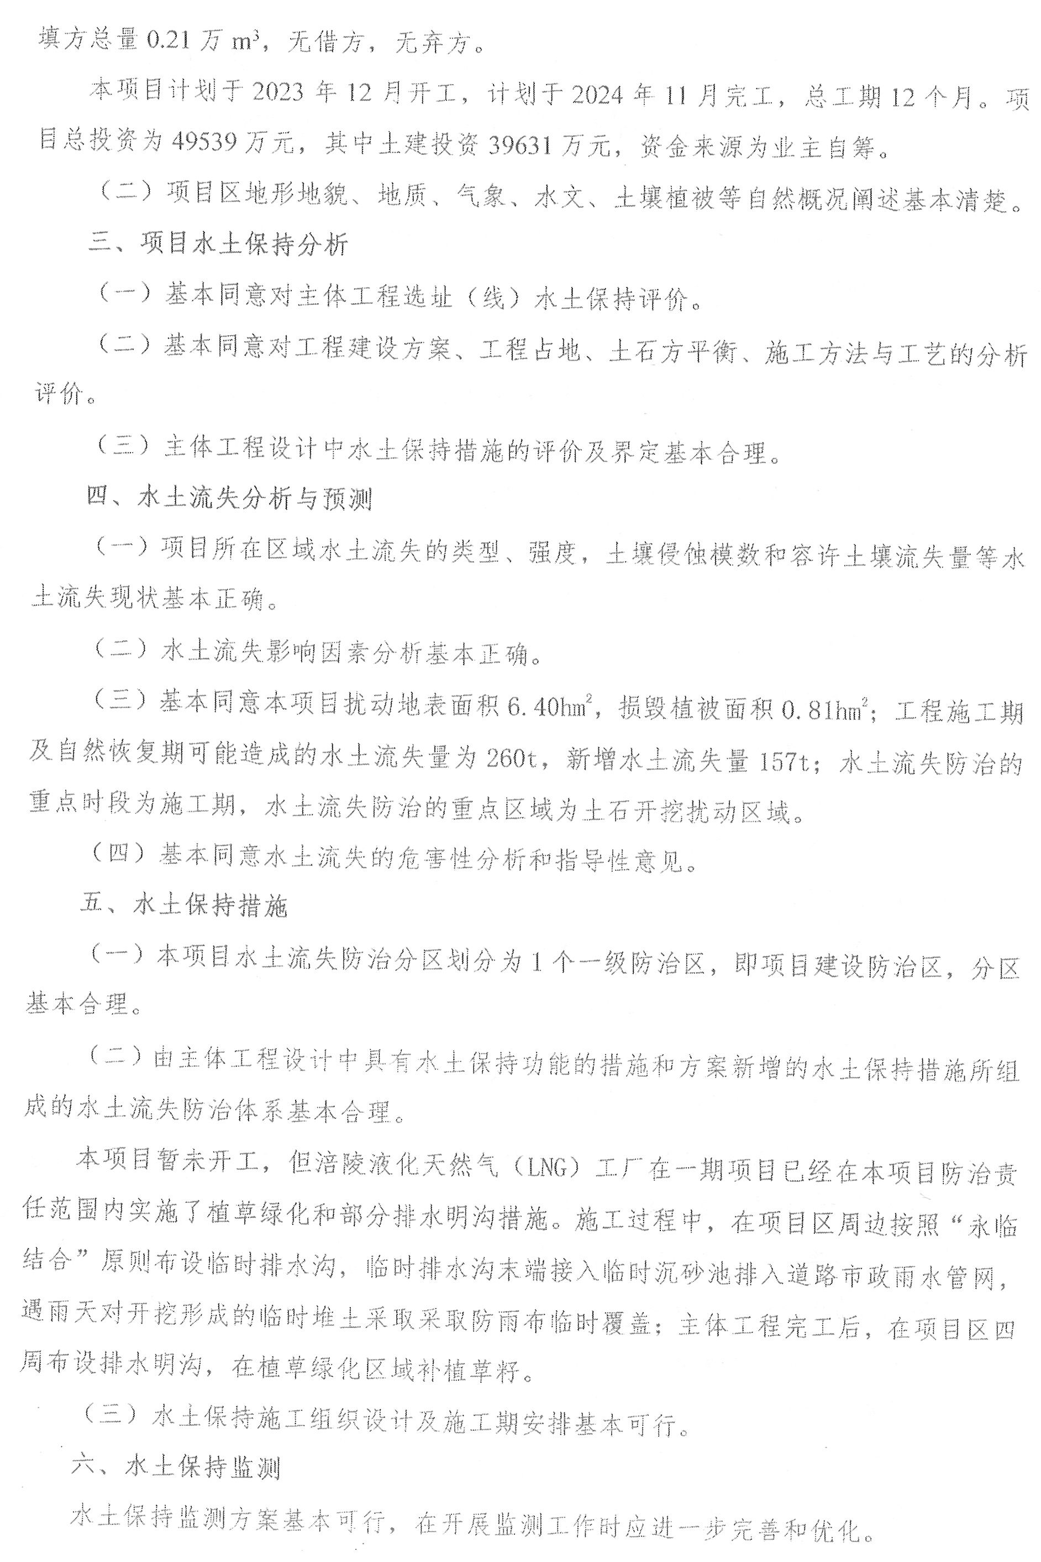
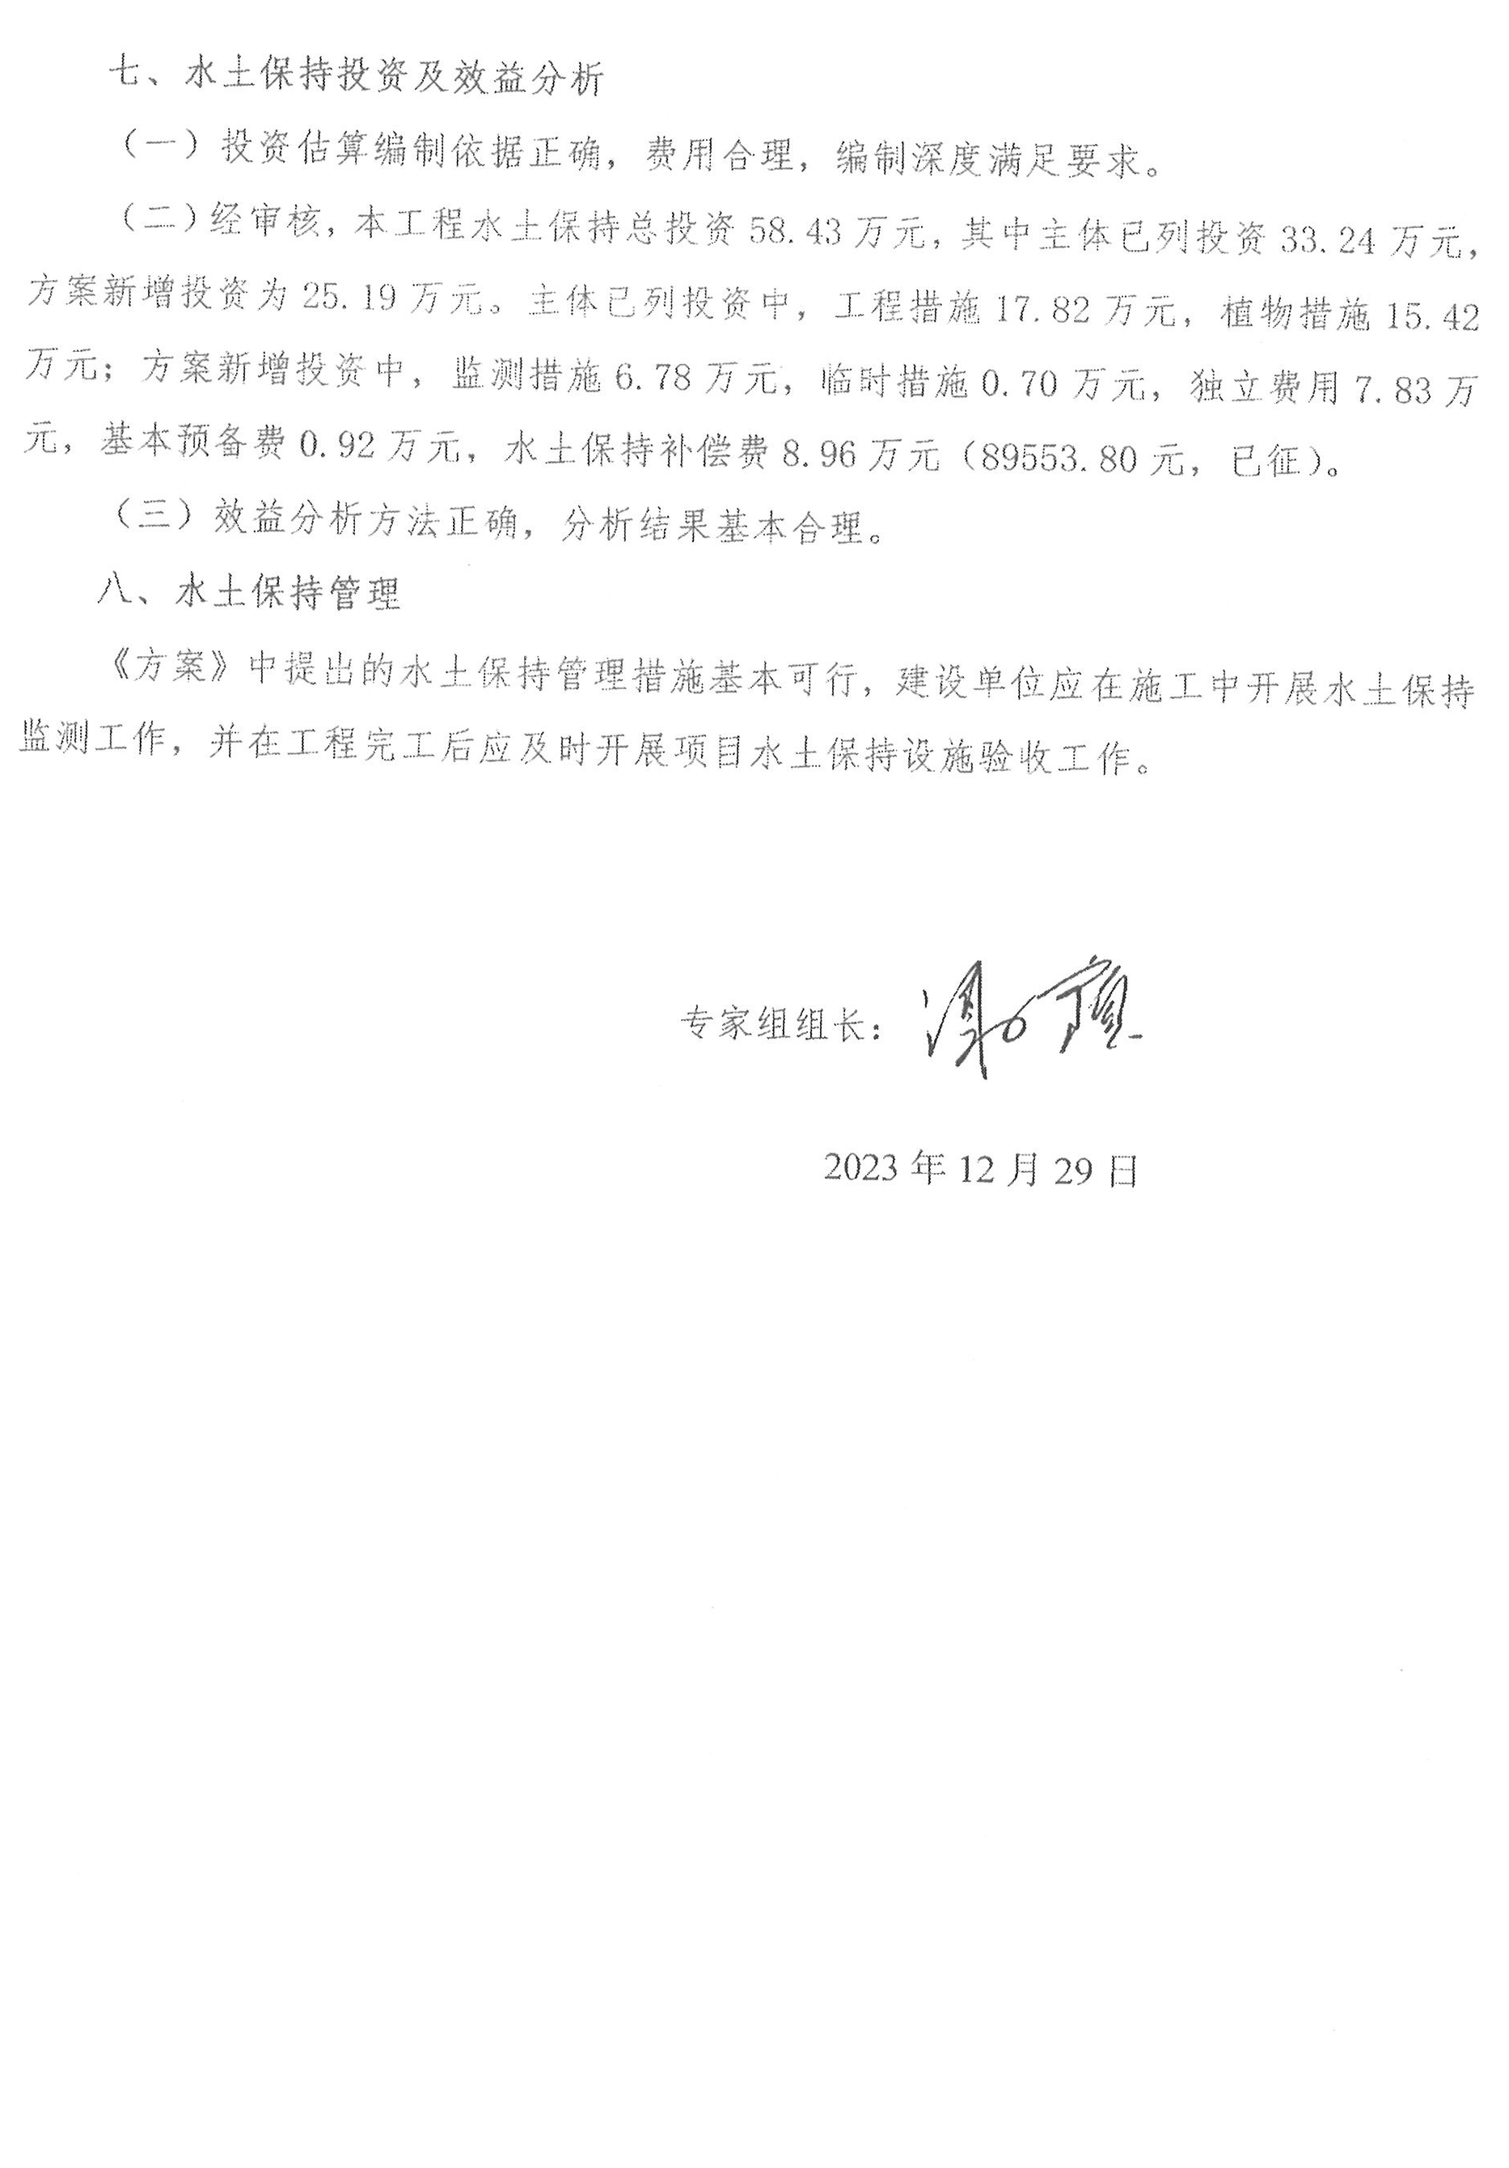

重庆市涪陵区水利局办公室 2024年1月3日印发

